Постановление администрации города

№ 1583 от 11.03.2014 г.

Об утверждении границ прилегающих территорий

к некоторым организациям,

на которых не допускается

розничная продажа

алкогольной продукции

В соответствии с Федеральным законом от 22.11.1995 № 171-ФЗ «О государственном регулировании производства и оборота этилового спирта, алкогольной и спиртосодержащей продукции и об ограничении потребления (распития) алкогольной продукции» (с изменениями от 02.11.2013), Поста-новлением Правительства Российской Федерации от 27.12.2012 № 1425 «Об определении органами государственной власти субъектов Российской Федерации мест массового скопления граждан и мест нахождения источников повышенной опасности, в которых не допускается розничная продажа алко-гольной продукции, а также определении органами местного самоуправления границ прилегающих к некоторым организациям и объектам территорий, на которых не допускается розничная продажа алкогольной продукции», решением Думы города от 28.05.2013 № 333-V ДГ «Об определении способа расчета расстояний от некоторых организаций и (или) объектов до границ прилегающих к ним территорий, на которых не допускается розничная продажа алкогольной продукции » (с последующими изменениями), распоряжениями Администрации города от 30.12.2005 № 3686 «Об утверждении Регламента Администрации города» (с последующими изменениями), от 19.11.013 № 4032 «О передаче некоторых полномочий высшим должностным лицам Админи-страции города»:
1. Утвердить границы прилегающих территорий, на которых не допус-кается розничная продажа алкогольной продукции, к следующим организациям:

- открытое акционерное общество «Сургутнефтегаз» (медицинский кабинет) в здании спортивно-оздоровительного комплекса «Олимпиец», распо-ложенное по адресу: город Сургут, улица Губкина, дом 16 А, согласно приложению 1;
- открытое акционерное общество «Сургутнефтегаз» (медицинский кабинет) в здании частного учреждения дополнительного образования детей специализированной детско-юношеской спортивной школы олимпийского резерва «Нефтяник», расположенное по адресу: город Сургут, улица Энтузиастов, дом 47А, согласно приложению 2;
- открытое акционерное общество «Сургутнефтегаз» (медицинская часть), расположенное по адресу: город Сургут, улица Аэрофлотская, дом 12, согласно приложению 3;
- открытое акционерное общество «Сургутнефтегаз» (медицинский кабинет), расположенное по адресу: город Сургут, улица Западная, дом 3, согласно приложению 4;
- открытое акционерное общество «Сургутнефтегаз» (медицинская часть), расположенное по адресу: город Сургут, северный промрайон, Андреевский заезд, дом 1, согласно приложению 5.
2. Управлению информационной политики опубликовать настоящее поста-новление в средствах массовой информации и разместить на официальном интернет-сайте Администрации города.
3. Контроль за выполнением постановления возложить на заместителя главы Администрации города Сафиоллина А.М.

И.о. главы Администрации города О.М. Лапин
Приложение 1
к постановлению
Администрации города
от _____________ № ________

Схема
границ прилегающей территории к открытому акционерному обществу «Сургутнефтегаз» (медицинский кабинет) в здании
спортивно-оздоровительного комплекса «Олимпиец»,
улица Губкина, дом 16 А
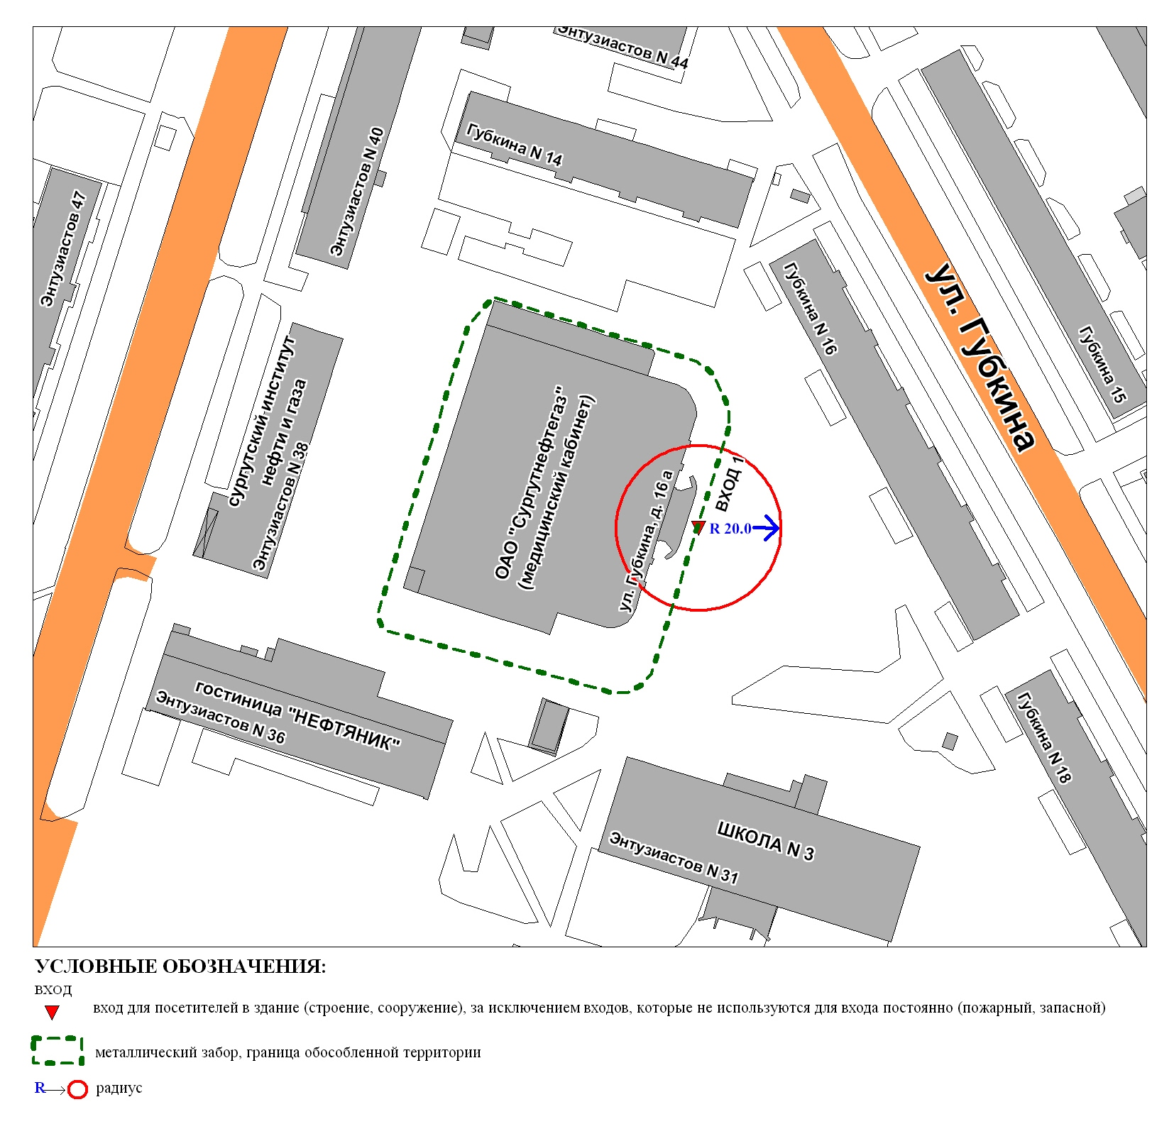
Приложение 2
к постановлению
Администрации города
от _____________ № ________

Схема
границ прилегающей территории к открытому акционерному обществу «Сургутнефтегаз» (медицинский кабинет) в здании частного учреждения дополнительного образования детей специализированной детско-юношеской спортивной школы олимпийского резерва «Нефтяник»,
улица Энтузиастов, дом 47А
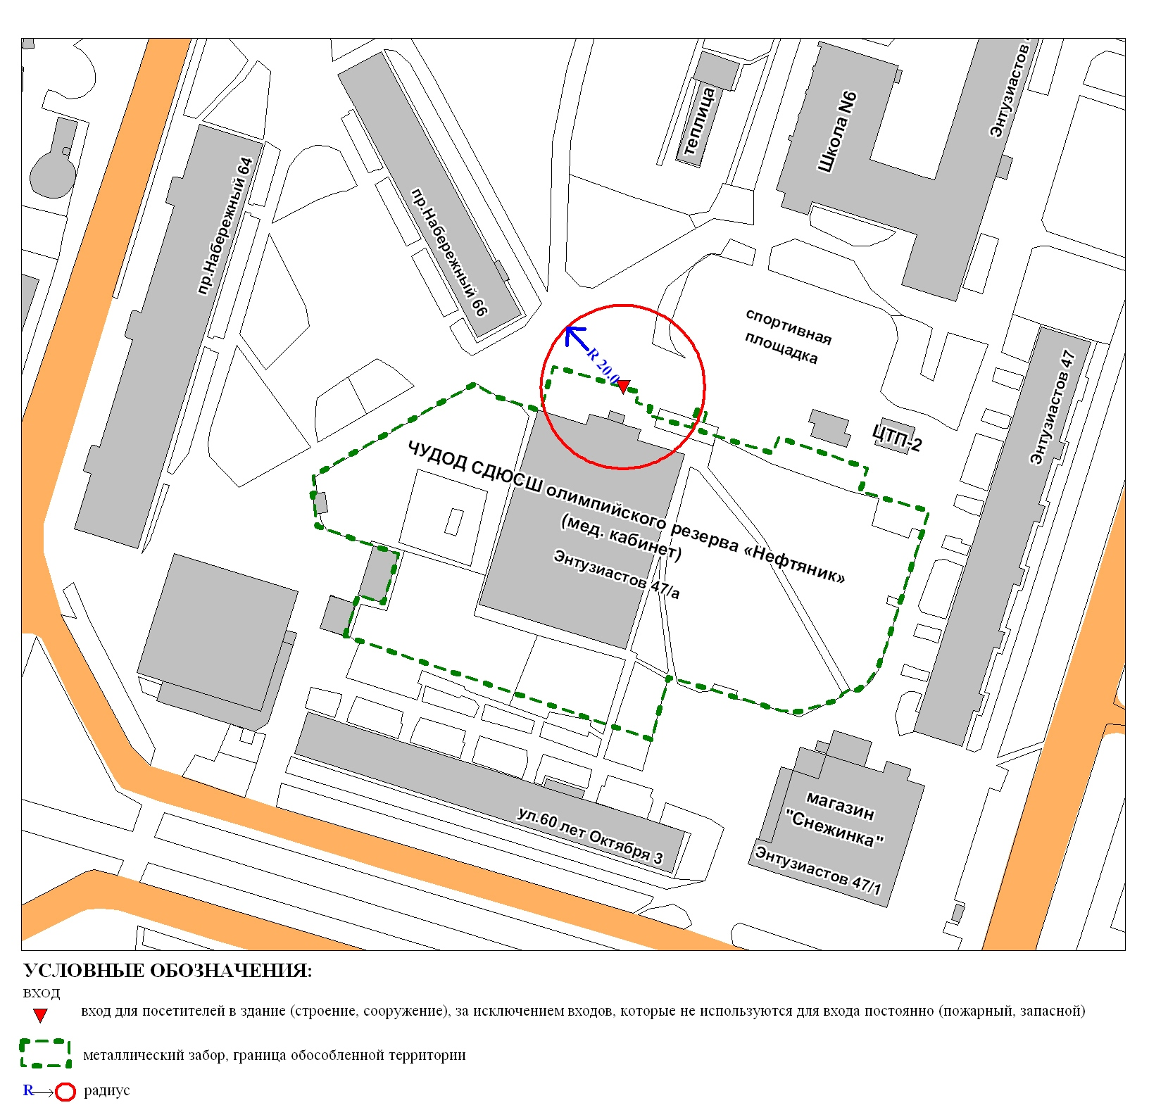
Приложение 3
к постановлению
Администрации города
от _____________ № ________

Схема
границ прилегающей территории к открытому акционерному обществу «Сургутнефтегаз» (медицинская часть),
улица Аэрофлотская, дом 12
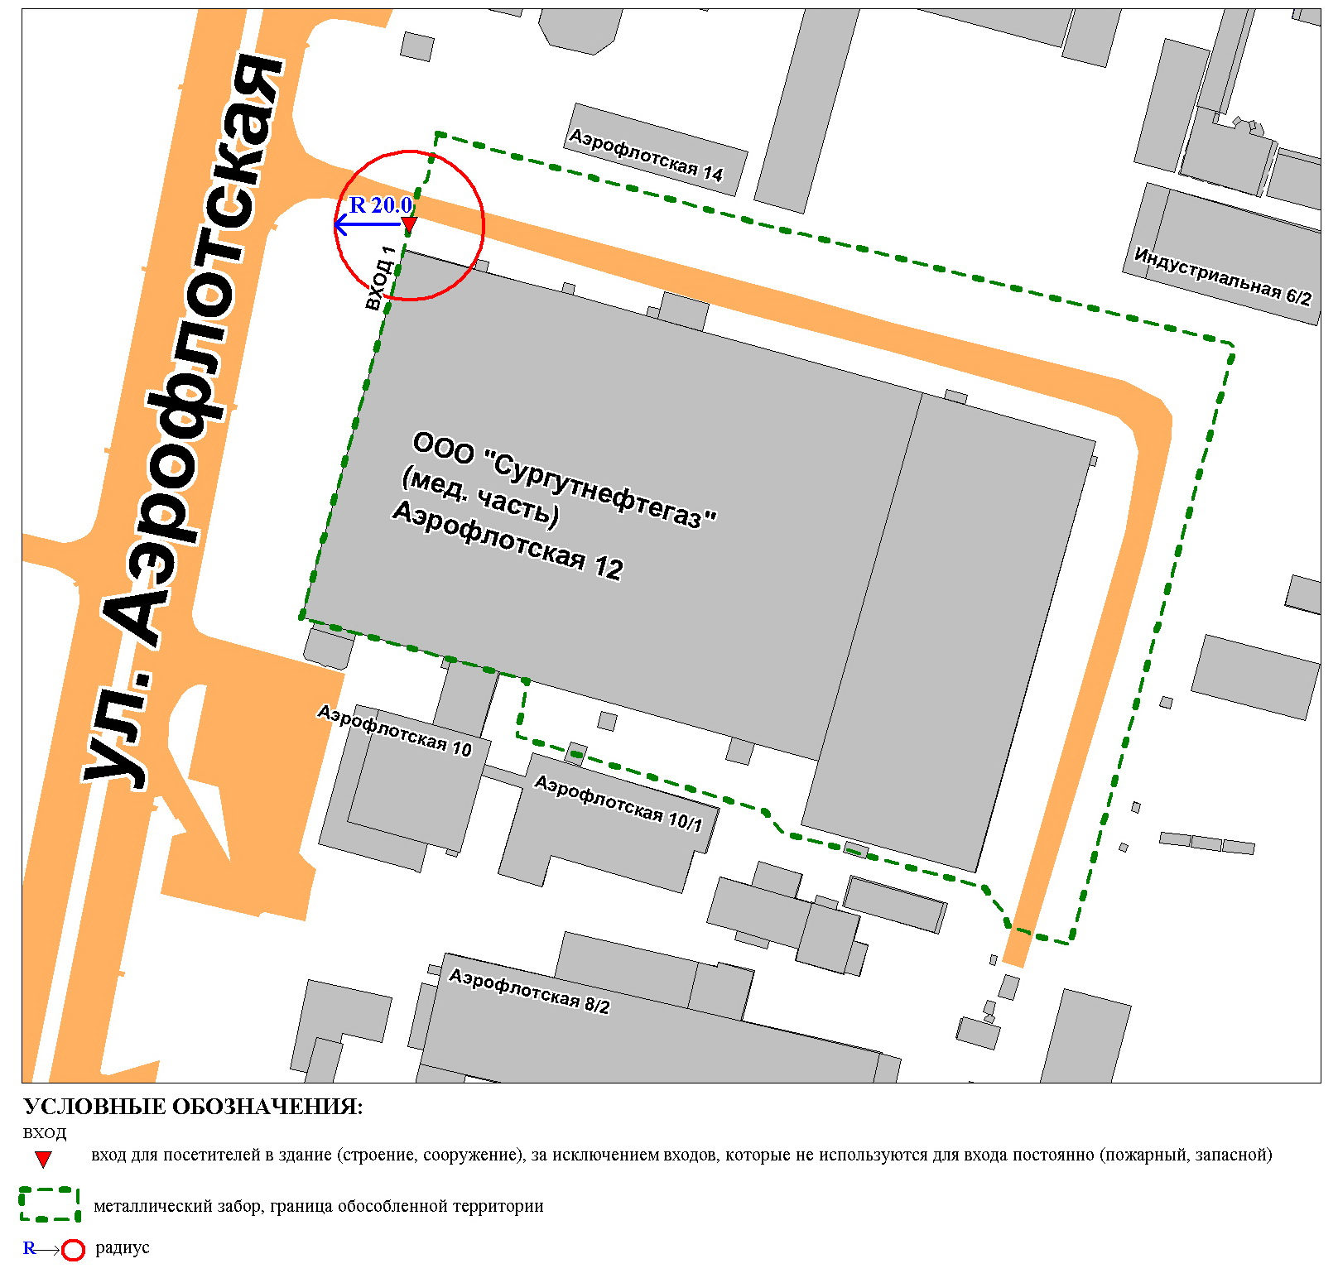
Приложение 4
к постановлению
Администрации города
от _____________ № ________

Схема
границ прилегающей территории к открытому акционерному обществу
«Сургутнефтегаз» (медицинский кабинет),
улица Западная, дом 3
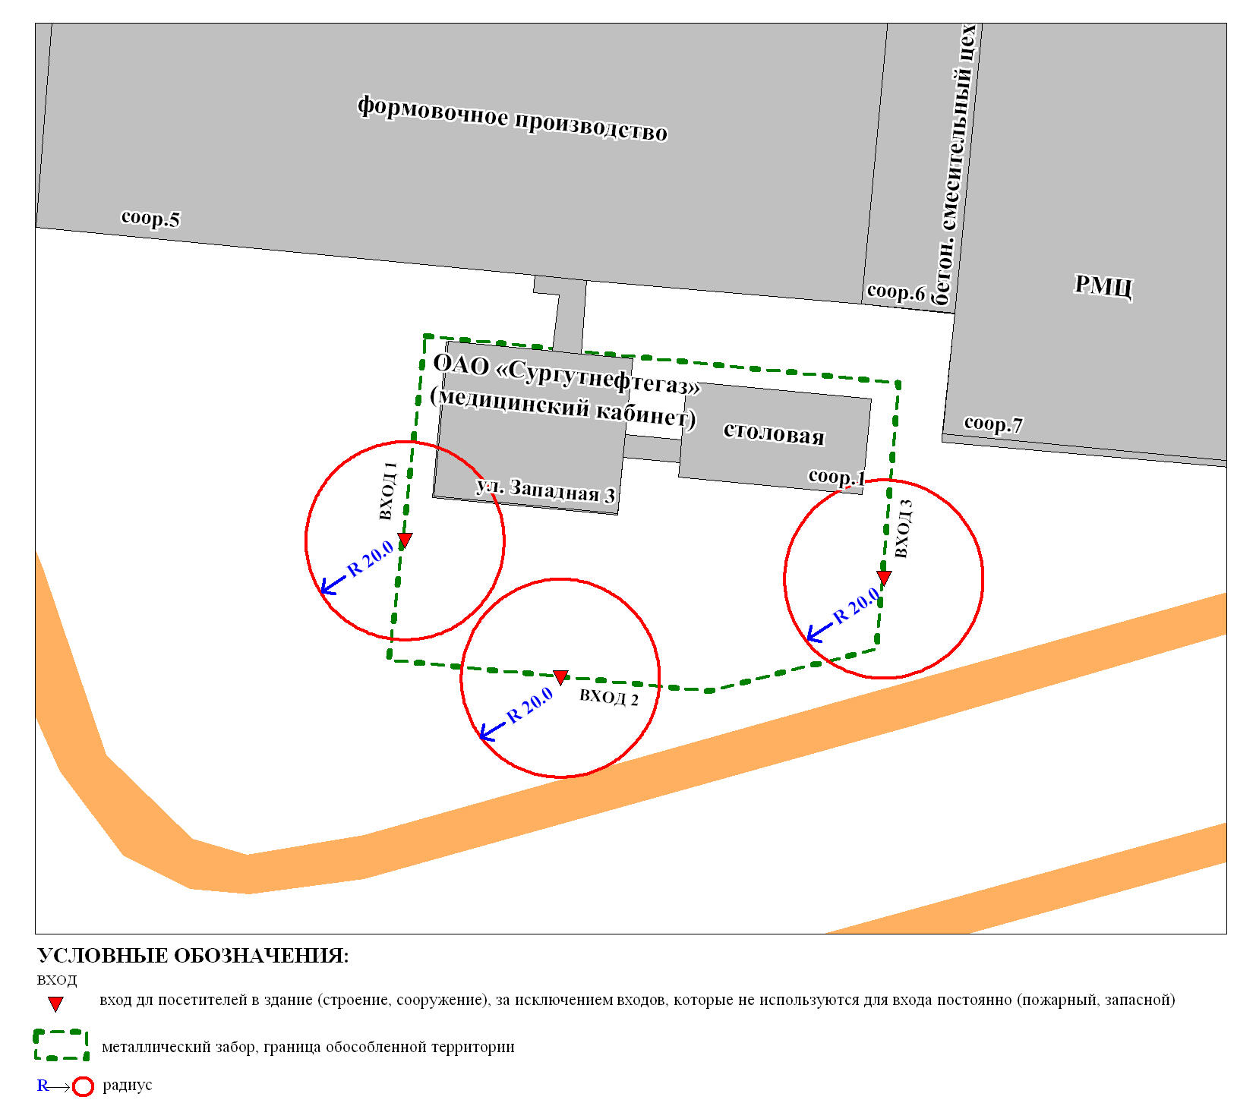
Приложение 5
к постановлению
Администрации города
от ____________ № _________

Схема
границ прилегающей территории к открытому акционерному обществу «Сургутнефтегаз» (медицинская часть),
северный промрайон, Андреевский заезд, дом 1

